Hybrox SE – Mit dem Fokus auf das Wesentliche

alpha innotec – einer der schweizweit führenden Anbieter von Wärmepumpensystemen – erweitert mit der neuen Hybrox SE Serie ihr breites Angebot an aussen aufgestellten Luft/Wasser-Wärmepumpen. Die Geräte überzeugen durch ihr kompaktes Design und durch ein attraktives Preis-/Leistungsverhältnis.

Die Wärmepumpen der Hybrox SE Serie sind die clevere Wahl für Hausbesitzer, die auf Umweltfreundlichkeit und Qualität setzen aber nicht alle Premiumfunktionen benötigen. Mit einem benutzerfreundlichen Regler und einem funktionalen Design bieten die Hybrox SE Geräte bewährte Technik in einem auf das Wesentliche optimierten Standardformat.

Umweltfreundlich und flexibel einsetzbar
Die Hybrox SE Geräte sind in vier Leistungsstufen von 4,3 bis 11,4 kW (A-7/W35) verfügbar. Sie sind leistungsreguliert und arbeiten mit dem umweltfreundlichen Kältemittel Propan (R290). Das ermöglicht eine hohe Effizienz und maximale Vorlauftemperaturen von bis zu 75 °C. Für höhere Anforderungen lassen sich bis zu acht Geräte kaskadieren.
Dank ihrer kompakten Abmessungen lassen sich die Hybrox SE Geräte einfach installieren und eignen sich bestens sowohl für die Sanierung wie auch für den Neubau. Die serienmässige aktive Kühlung sorgt in Verbindung mit einer Fussbodenheizung an heissen Tagen für ein angenehmes Raumklima.

Bereit für die digitale Zukunft
Mit der Online-Anbindung myUplink können die Hybrox SE Wärmepumpen via App überwacht und eingestellt werden. Die Einbindung in ein Smart-Home-System in Kombination mit einer Photovoltaik-Anlage ist ebenfalls vorbereitet.

Entdecken Sie die Vorteile der neuen Hybrox SE Baureihe von alpha innotec mit dem natürlichem Kältemittel R290. Gerne beraten wir Sie persönlich.
03.03.2026 / ALKO / 1'743 Z
-------------------------------------------------
Weitere Informationen:
alpha innotec
Feldstrasse 11 · 6244 Nebikon
Tel. 058 252 20 00
www.alpha-innotec.ch · info@alpha-innotec.ch

Fotos / Legenden
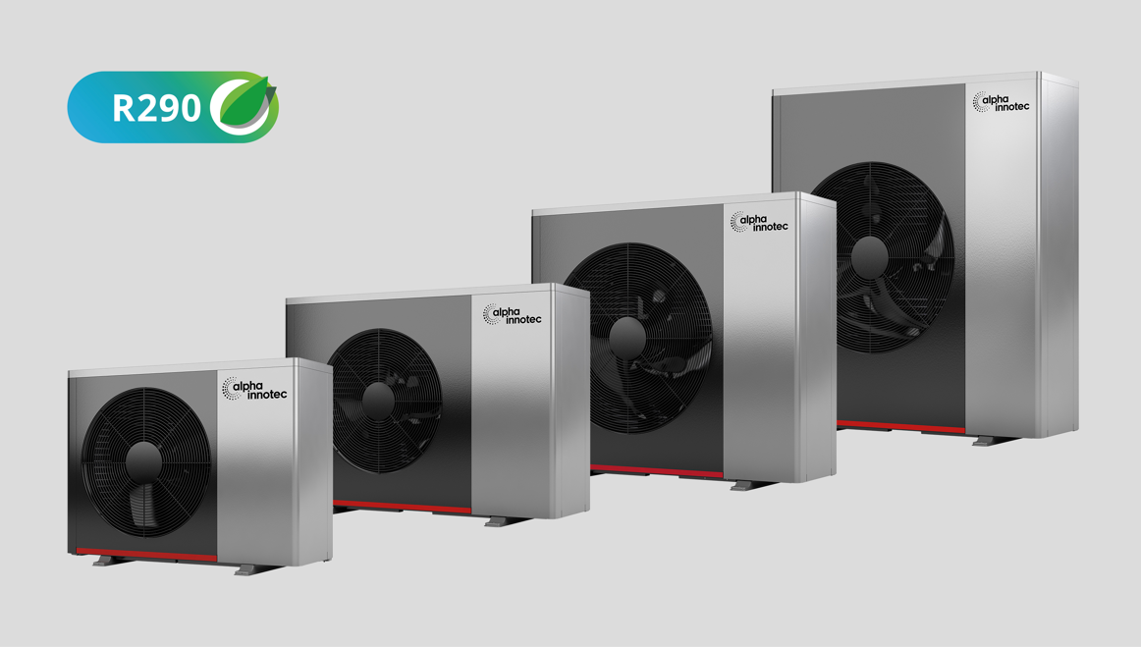 | 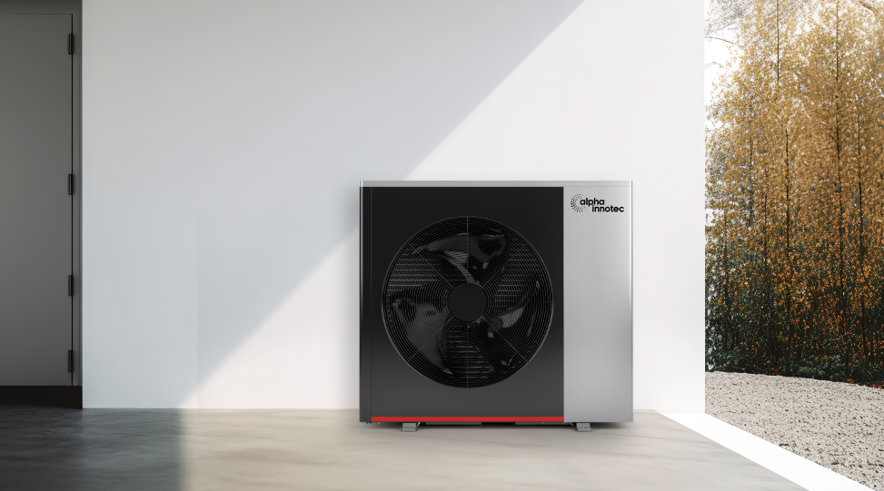
Die Hybrox SE Serie – mit natürlichem Kältemittel R290 und leistungsreguliert | Kompakt und reduziert auf das Wesentliche – die Hybrox SE Luft/Wasser-Wärmepumpen von alpha innotec

